Студент группы ИС-21 Белокобыльский Кирилл Юрьевич

Практическое занятие № 4  
   
Тема: составление программ циклической структуры в IDE PyCharm Community.  
Цель: закрепить усвоенные знания, понятия, алгоритмы, основные принципы составления программ, приобрести навыки составление программ циклической структуры в IDE PyCharm Community.  
Постановка задачи:

Даны два целых числа А и В (А < В). Вывести в порядке убывания все целые числа, расположенные между А и В (не включая числа А и В), а также количество N этих чисел.  
Тип алгоритма: циклический.

Блок схема:

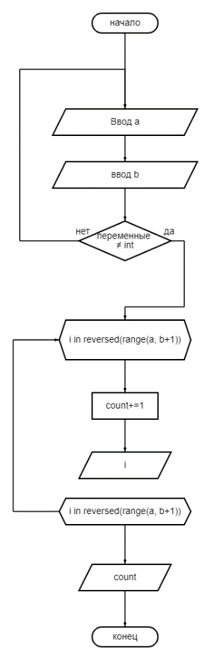

Текст программы:

from PZ_3.PZ_3_0 import check_int  
  
a = check_int()  
b = check_int()  
count = 0  
  
for i in reversed(range(a, b+1)):  
 count += 1  
 print(i)  
  
print(count)

Протокол работы программы:

1

12

12

11

10

9

8

7

6

5

4

3

2

1

12

Process finished with exit code 0

Постановка задачи:

Дано целое число М (>0). С помощью операций деления нацело и взятия остатка от деления определить, имеются ли в записи числа М нечетные цифры. Если имеются, то вывести True, если нет — вывести False.  
Тип алгоритма: циклический.

Блок схема:

Текст программы:

from PZ_3.PZ_3_0 import check_int  
  
N = check_int()  
  
if (N // 100) % 2 != 0 or (N // 10 % 10) % 2 != 0 or (N % 10) % 2 != 0:  
 print(f"В записи числа есть нечетные числа ({True})")  
else:  
 print(f"В записи числа есть четные числа ({False})")

Протокол работы программы:

123

В записи числа есть нечетные числа (True)

Process finished with exit code 0

Вывод: в процессе выполнения практического занятия выработал навыки составления

программ циклической структуры в IDE PyCharm Community. Были использованы

языковые конструкции while, if, def, try/except, return.

Выполнены разработка кода, отладка, тестирование, оптимизация программного кода.

Готовые программные коды выложены на GitHub.